OGÓLNOPOLSKI PROGRAM


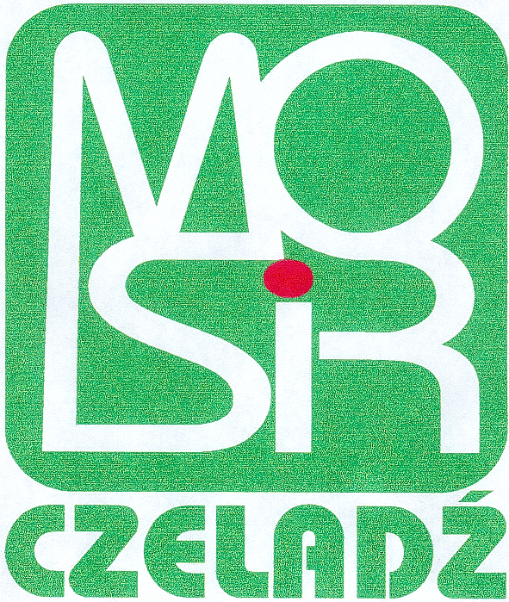

R E G U L A M I N

OGÓLNOPOLSKIEGO BIEGU PRZEŁAJOWEGO

o Puchar Burmistrza Miasta Czeladź

„LATO 2012”
DNIA 15.07.2012r.

- Cel imprezy : - popularyzacja masowych biegów przełajowych wśród społeczeństwa w ramach
programu „Bieg po zdrowie”
- impreza sportowo- rekreacyjna „Akcji Lato 2011”
- współzawodnictwo Ognisk Śl. TKKF – 55 lat działalności TKKF
- Organizator: MOSiR Czeladź, TO TKKF „Saturn” Czeladź
Współorganizator: U.M, ZG TKKF, Śl. TKKF,

- Termin i miejsce: 15.07.2012r. Stadion MOSiR, godz. 11.00 ( trasa biegów: Stadion MOSiR , Park „Grabek”)

- Uczestnictwo: w biegach mogą brać udział wszyscy chętni legitymujący się dobrym zdrowiem i posiadający zaświadczenie lekarskie o zdolności do biegu. Odpowiedzialni Kierownicy biegów.

- Dystanse i kategorie wiekowe:
- 60 m. – bieg przedszkolaków (dziewczynki i chłopcy)
- 400 m. – dziewczęta i chłopcy (kl. I, II, III)
- 800 m. – dziewczęta i chłopcy szkół podstawowych ( kl. IV, V,VI)
- 1000 m. – dziewczęta i chłopcy szkół gimnazjalnych
- 2500 m. – dziewczęta i chłopcy – szkoły średnie
- 5000 m. – bieg główny kobiet i mężczyzn ( kat. wiek. 20-29, 30-39, 40-49, 50-59, 60-69 pow.70lat)
- 3000 m – Nordic Walking kobiet i mężczyzn. (2 kat. wiekowe)

- Nagrody i klasyfikacje: w biegu na 5000 m. w klasyfikacji generalnej (K + M) – puchary, nagrody rzeczowe i dyplomy
W każdym biegu i w każdej kategorii wiekowej – pucharki, dyplomy, upominki.
Wśród uczestników rozlosowane będą upominki.
Najlepsze Ogniska – puchary i dyplomy.
Najlepsze zespoły – puchar Burmistrza Miasta Czeladź i dyplomy

- Zgłoszenia i zapisy: Stadion MOSiR, ul. Sportowa 7, w godz. 8.30 – 10.30 w dniu imprezy tj. 15.07.12
– startowe dzieci i młodzież 2 zł. dorośli – 5 zł. ( Czeladź bezpłatnie)

- Postanowienia końcowe: uczestnicy biegów objęci są opieką medyczną i ubezpieczeniem. We wszystkich sprawach spornych decyduje organizator i Kierownik biegu.

